Приложение 1.

Федеральное государственное бюджетное образовательное учреждение
высшего образования «Красноярский государственный медицинский университет имени профессора В.Ф. Войно-Ясенецкого»
Министерства здравоохранения Российской Федерации
Фармацевтический колледж

Дневник

производственной практики
по ПМ 02.« Проведение лабораторных гематологических исследований»

Атабаевой Муаззам Насимжоновны
ФИО
Место прохождения практики Медицинская лаборатория АБВ
(медицинская организация, отделение)

с « 26 » 03. 2020 г. по « 15 » 04. 2020 г.

Руководители практики:
Общий – Ф.И.О. (его должность) _____________________________________
Непосредственный – Ф.И.О. (его должность) ___________________________
Методический – Ф.И.О. (его должность) Букатова Е.Н

Красноярск, 2020

Содержание

1. Цели и задачи практики

2. Знания, умения, практический опыт, которыми должен овладеть студент после прохождения практики

3. Тематический план
4. График прохождения практики
5. Инструктаж по технике безопасности
6. Содержание и объем проведенной работы
7. Манипуляционный лист (Лист лабораторных / химических исследований)
8. Отчет (цифровой, текстовой)

Цели и задачи практики:

- Закрепление в производственных условиях профессиональных умений и навыков по методам гематологических исследований.
- Расширение и углубление теоретических знаний и практических умений по методам гематологических исследований.
- Повышение профессиональной компетенции студентов и адаптации их на рабочем месте, проверка возможностей самостоятельной работы.
- Осуществление учета и анализ основных клинико-диагностических показателей, ведение документации.
- Воспитание трудовой дисциплины и профессиональной ответственности.
- Изучение основных форм и методов работы в гематологических лабораториях.

Программа практики.
В результате прохождения практики студенты должны уметь самостоятельно:
- Организовать рабочее место для проведения лабораторных исследований.
- Подготовить лабораторную посуду, инструментарий и оборудование для анализов.
- Приготовить растворы, реактивы, дезинфицирующие растворы.
- Провести дезинфекцию биоматериала, отработанной посуды, стерилизацию инструментария и лабораторной посуды.
- Провести прием, маркировку, регистрацию и хранение поступившего биоматериала.
- Регистрировать проведенные исследования.
- Вести учетно-отчетную документацию.
- Пользоваться приборами в лаборатории.
- Выполнять методики определения веществ согласно алгоритмам

По окончании практики студент должен
представить в колледж следующие документы:
- Дневник с оценкой за практику, заверенный подписью общего руководителя и печатью ЛПУ.
- Характеристику, заверенную подписью руководителя практики и печатью ЛПУ.
- Текстовый отчет по практике (положительные и отрицательные стороны практики, предложения по улучшению подготовки в колледже, организации и проведению практики).
- Выполненную самостоятельную работу.

В результате производственной практики обучающийся должен:
Приобрести практический опыт:
проведения общего анализа крови и дополнительных методов исследований ручными методами и на гематологических анализаторах;
уметь:
производить забор капиллярной крови для лабораторного исследования;
- готовить рабочее место для проведения общего анализа крови и дополнительных исследований;
- проводить общий анализ крови и дополнительные исследования
- дезинфицировать отработанный биоматериал и лабораторную посуду;
- работать на гематологических анализаторах
знать:
-задачи, структуру, оборудование, правила работы и техники безопасности в гематологической лаборатории;
- теорию кроветворения; морфологию клеток крови в норме;
- понятия «эритроцитоз» и «эритропения»; «лейкоцитоз» и «лейкопения»; «тромбоцитоз» и «тромбоцитопения»;
- изменения показателей гемограммы при реактивных состояниях, при заболеваниях органов кроветворения (анемии, лейкозах, геморрагических диатезах и др. заболеваниях);
- морфологические особенности эритроцитов при различных анемиях;
- морфологические особенности лейкоцитов при различных патологиях

№ | Наименование разделов и тем практики |  | Всего часов
6семестр |  |  | 108
1 | Ознакомление с правилами работы в КДЛ:  - изучение нормативных документов, регламентирующих санитарно-противоэпидемический режим в КДЛ. |  | 6
2 | Забор капиллярной крови для общего анализа крови |  | 6
3 | Организация рабочего места:  - приготовление реактивов, подготовка оборудования, посуды для исследования |  | 6
4 | Определение гематологических показателей  -определение гемоглобина  -определение СОЭ  -определение количества лейкоцитов  -определение количества эритроцитов  -приготовление мазка крови  -окрашивание мазков крови  -подсчёт лейкоцитарной формулы  - супровитальная окраска ретикулоцитов  -подсчет ретикулоцитов в мазке крови  -определение гематокрита  -определение длительности кровотечения  - определение время свёртывания крови  -определение количества тромбоцитов  -определение осмотической стойкости эритроцитов  -определение гематологических показателей на  гематологическом анализаторе  - определение групп крови  -определение резус принадлежности крови |  | 78
5 | Регистрация результатов исследования. |  | 6
6 | Выполнение мер санитарно-эпидемиологического режима в КДЛ:  - проведение мероприятий по стерилизации и дезинфекции лабораторной посуды, инструментария, средств защиты;  - утилизация отработанного материала. |  | 6
Вид промежуточной аттестации |  | Дифференцированный зачет
Итого |  |  | 108

График прохождения практики.

№ п/п | Дата | Часы | оценка | Подпись руководителя.
1 | 26.03.2020 | 6ч
2 | 27.03.2020 | 6ч
3 | 28.03.2020 | Методический день
4 | 30.03.2020 | 6ч
5 | 31.03.2020 | 6ч
6 | 1.04.2020 | 6ч
7 | 2.04.2020 | 6ч
8 | 3.04.2020 | 6ч
9 | 4.04.2020 | Методический день
10 | 6.04.2020 | 6ч
11 | 7.04.2020 | 6ч
12 | 8.04.2020 | 6ч
13 | 9.04.2020 | 6ч
14 | 10.04.2020 | 6ч
15 | 11.04.2020 | Методический день
16 | 13.04.2020 | 6ч
17 | 14.04.2020 | 6ч
18. | 15.04.2020 | Защита дневника

Инструктаж по технике безопасности

Для профилактики инфицирования студент должен соблюдать следующие правила :
- Использование защитных средств и методик, осторожное обращение с колюще-режущими инструментами.
- Необходима специальная медицинская одежда( халат, шапочка, перчатки, сменная обувь), которую при загрязнение кровью нужно менять.
- Острые инструменты ( иглы, скальпели, ножницы и др) рассматриваются как потенциально инфицированные.
- При манипуляциях, предусматривающих контакт с кровью , тканями и биологическими жидкостями, обязательно использовать перчатки.
- После завершения работы руки следует вымыть.
- Не рекомендуется дважды использовать перчатки.
- При возможном разбрызгивании крови или других биологических жидкостей следует использовать хирургические маски, очки или защитные экраны.
- Весь медицинский инструментарий ( а также посуда, белье, аппараты и др.), загрязненный кровью или другими биологическими жидкостями , а также соприкасающийся со слизистыми оболочками, сразу после использования подлежит дезинфекции в соответствии с приказам Министерства здравоохранения и социального развития РФ и другими нормативными документами.

Подпись общего руководителя________________________
Подпись студента_________________________________
1 день 26.04.20
ВВОДНОЙ ИНСТРУКТАЖ

Клинико- диагностическая лаборатория ( Центр лабораторных технологий АБВ) располагается в отдельно стоящем нежилом двухэтажном здании. Лаборатория занимает два этажа Согласно СП 1.3.2322-08 имеет четыре независимых входа, в том числе для пациентов ( для забора биологического материала и исследования), служебный для сотрудников , для доставки биологического материала на исследования с других лечебно –профилактических учреждений, для удаления медицинских отходов.
КДЛ подключена к городским централизованным сетям водоснабжения, канализации и электроснабжения. Нагревательные приборы представлены электрическими радиаторами , доступными для очистки, расположенными у наружных стен под оконными приёмами.
Во всех помещениях лаборатории предусмотрена пожарная сигнализация и средства пожаротушения в соответствии с требованиями пожарной безопасности.
Внутренняя отделка помещений выполнена в соответствии с пунктом 2.3.11. СП 1.3.2322-08. Поверхность стен, пола и потолков без щелей, гладкая , устойчивая к многократному воздействию дезинфицирующих и моющих средств. Все помещения КДЛ оборудованы автономной механической приточно-вытяжной вентиляцией с механическим побуждением. Разница в давлении воздуха в помещениях, где выполняется работы с ПБА 3-4 групп патогенности ( опасности ), достигается за счет различий кратности воздухообмена.
Лаборатория имеет два изолированных входа для доставки биоматерила и для сотрудников. Доставка и передача биоматериала осуществляется курьерами в соответствии с пунктом 2.4.1. СП 1.3.2322-08. Доставка материала для исследования осуществляется в сумках – холодильниках из влагоустойчивого и воздухонепроницаемого материала, легко подвергающегося обработке дезинфицирующими средствами. Дно термосумки выложено адсорбирующим материалом- многослойной марлевой салфеткой, смоченной дезраствором.
Для забора крови и мочи используются только одноразовые вакуумные системы с плотно закрытыми цветными крышками. Возможный контакт с биоматериалом исключён за счёт безопасности конструкции. Вакуумные пробирки изготовлены из пластика, легче по весу, не бьются, исключена возможность проливания. Кроме того , в них удобнее транспортировать биоматериал и легче утилизировать.
Порядок использования рабочей одежды и средств индивидуальной защиты (СИЗ)
Согласно приказу МЗ РФ №126 от 29.04.1997г. сотрудник лаборатории обеспечены рабочей одеждой ( медицинскими халатами, пижамами), сменной обувью и средствами индивидуальной защиты ( маски, очки, перчатки и т.д). Рабочая одежда сотрудников индивидуально промаркирована в соответствии с зональным распределением. Смена одежды происходит по необходимости, но не реже одного раза в неделю согласно пункту 2.11.5 СП 1.3.2322-08. В ПЦР лаборатории предусмотрено использование одноразовой рабочей одежды. Сдача "грязной" и выдача "чистой" одежды производится с соблюдением поточности и разделяются по времени. Рабочая одежда и обувь хранится отдельно от личной.
В таблице приведён список наполнителей и цветная кодировка вакутейнеров
Цвет крышки | Наполнитель Применение Отдел | Применение | Отдел
Красная | Кремнезем | Для получения сыворотки | Биохимия  Иммунология
Красная с раздельным гелем | Активатор свёртывания (диоксид кремния)+разделительный гель | Для получения сыворотки | Биохимия  Иммунология
Сиреневая | К2ЭДТА | Для получения цельной крови | Гематология  Изоиммунология  (группы крови)
Голубая | 3,2 % цитрат натрия | Для получения плазмы | Гемостаз
Розовая | К2ЭДТА с с апротинином | Для получения плазмы | Иммунология (исследование АКТГ)
Серая | Фторид натрия (ингибитор гликолиза ) | Сохраняет концентрацию глюкозы в крови | Биохимия

Биоматериал в термосумках доставляется через передаточное окно в перегородке, отделяющей «заразную» зону, термосумки передаются в помещение приёма и разбора биоматериала в соответствии с пунктом 2.4.2 СП 1.3.2322-08.
Для идентификации проб пациентов используется штрих-кодирование проб и направлений. В лечебном учреждении медицинская сестра при заборе биоматериала маркирует пробирку ( контейнер и т.д) штрих-кодом с индивидуальным девятизначным номером, второй штрих-код с тем же номером наклеивается на направление.

2 день 27.03.20
Центрифугирования биологических жидкости
После приёма биоматериала мы погружали пробирки в центрифугу.
Центрифугирования
Чтобы получить сыворотку , пробирки с активатором свёртывания центрифугируют при 3000об/5 мин. Для получения бедной тромбоцитами плазмы для коагулограммы центрифугируют 3400об/ 15мин, для получения богатой тромбоцитами плазмы для агрегации тромбоцитов центрифугируют при 990 об/ 7 мин. При гемолизе и хилёзе мы дополнительно отбираем сыворотку в эппиндорфе и центрифугируем на мини-центрифуге при максимальных оборотах 13000 об/ 3 мин.

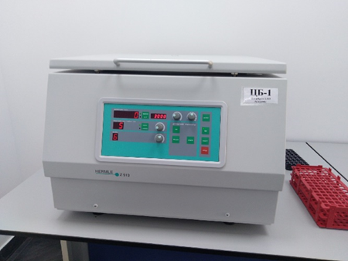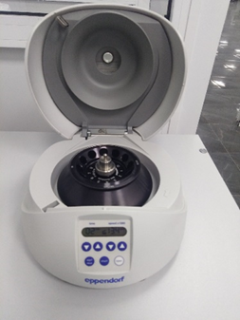
Рисунок 1- Центрифуга и минная центрифуга

После центрифугирования пробирки вставляются в сортировочную станцию.
Принцип работы сортировочной станции " AutoMate 2500"
Биоматериал поступает в лабораторию штрих-кодированным с бланком направления имеющим такой же штрих-код. Бланк регистрируется в qMS. Пробирки становятся в сортировочную станцию " AutoMate 2500". Там с помощью встроенного сканера считывается штрих-код с пробирки и происходит запрос назначения на этот штрих-код из qMS. После того как пришёл ответ с назначением , сортировочная станция ставит пробирку в штатив для соответствующего отдела ( иммунология, биохимия, гематология). При необходимости для отдела биохимии и иммунологии сортер пробирку открывает.

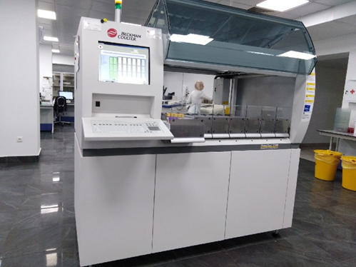
Рисунок 2- Анализатор сортировочная станция " AutoMate 2500"

3 день 28.03.20
Работа с дневником
4 день 30.03.20
Утилизация отходов
Стеримед -1
УСТАНОВКА ДЛЯ ОБЕЗЗАРВЖИВАНИЯ И ПЕРЕРАБОТКИ ОТХОДОВ ЛПУ КЛАССА «Б» И «В»
Принцип работы: Пакет с медицинским отходами помещается в приёмное устройство, закрытое водо-и газонепроницаемой крышкой. Измельчитель установлен в нижней части приёмника, под ним установлен нижний бак. Нижний бак соединён с цилиндром насоса с поршнем большого диаметра. Насос имеет два выхода:
1. На одном выходе предназначен для измельченный материал возвращается в приёмник через трубку большого диаметра.
2. Другой выход предназначен для подачи обработанного материала через открытый клапан.
На первом этапе нижний бак заполняется водопроводной водой, работают измельчитель и насос.
На этом этапе стерилизующее химическое вещество ( Стерисепт М) подаётся в приёмник . Измельчитель разделяет и перемалывает отходы , при этом насос смешивает отходы , возвращает измельченный материал для дополнительного измельчения в течение всего времени работы. После завершения операции , клапан открывается и происходит слив отходов с химическим раствором.
Раствор подаётся в сепаратор , где происходит фильтрация раствора и слив жидкости в канализацию, при этом твёрдые отходы попадают в большой контейнер для мусора, в котором они транспортируются в места сбора обычных отходов. Установка позволяет обрабатывать все виды известных медицинских отходов без необходимости любой их классификации ( шприцы, иглы, пластиковые пробирки различных диаметров, полиэтиленовые пакеты, перчатки из латекса, перевязочный материал и не тканые материалы, флаконы, полиэтиленовые контейнеры и т.д)
Производительность машины: Конструкция машины позволяет принимать мешки с отходами объёмом до 70литрров. Продолжительность стандартного цикла- около 12 минут, 280 литров отходов в час.
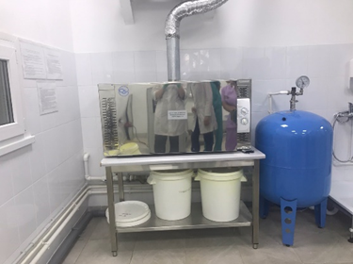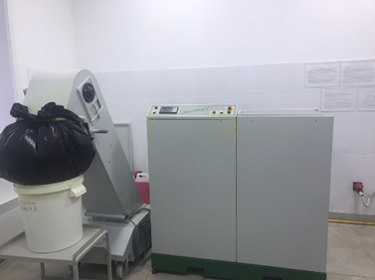

5 день 31.03.20
определение гемоглобина
Клиническое значение определения гемоглобина
Гемоглобин образуется в эритроцитах. Делая вдох, кровяные тельца насыщаются кислородом. Через них белок по крови «доставляет» кислород в ткани, а затем, возвращаясь, углекислый газ попадает в легкие. Именно Hb в какой-то мере отвечает за такую важную функцию, как дыхание.
У взрослого человека значения гемоглобина зависят от пола. У женщин концентрация клеток ниже, так как их мышечная масса обычно меньше:
- 12-16 г/% или 120-160 г/л для мужчин;
- 11-14г/% или 110-140 г/л для женщин.
Эти показатели являются нормой. Их изменения в большую или меньшую сторон говорит о заболевании. Во время беременности или в пожилом возрасте показатели могут снижаться. Если понижение не связано с этими факторами, врачи часто диагностируют:
- железодефицитная, серповидно-клеточная анемия, которая приводит к уменьшению эритроцитов;
- недостаток фолиевой кислоты или витамина В12;
- болезни красного костного мозга.
- Повышение гемоглобина тоже ведет за собой плохие последствия. Часто симптом связан с рядом проблем:
- злокачественные новообразования, болезни красного костного мозга;
- увеличение числа эритроцитов в связи с сердечно-сосудистых и легочных заболеваний;
- уменьшение плазмы крови.
Гемоглобин образуется в эритроцитах после того, как пропадает ядро или приобретения клетки зрелости. Селезенка утилизирует красные кровяные тельца и Hb. 1 клетка живет 4 месяца. После того, как она погибает, в крови образуется железо. Оно попадает в красный костный мозг. С его помощью появляются новые красные кровяные клетки.
Методы измерения гемоглобина в крови
Определение концентрации гемоглобина возможно с помощью нескольких методов. Hb измеряют еще и в моче, так как в мочевыводительной системе бывают кровотечения (как незначительные, так и обильные).
Различают несколько основных форм гемоглобина:
- оксигемоглобин;
- карбоксигемоглобин;
- дезоксигемоглобин.
Для анализа все формы Hb с помощью реактивов делают одинаковыми, чтобы их мог считать прибор. После применения определенной методики, используют полуавтоматический анализатор. С его помощью измеряют спектр длины волны молекулы гемоглобина.
Унифицированные методы определения гемоглобина
Исследование является точный, быстрым и используется в большинстве лабораторий. Для Hb подходит гемицианидный метод с фотоколориметрическим подсчетом. Метод основывается на определении точного числа клеток при помощи подсчета длины волны молекулы на специальном полуавтоматическом приборе.
Другой способ — гимехромный. Проводится также, однако для него используются более качественные реактивы, которые не вредят здоровью исследователя. Метод является более щадящим и применяется чаще первого.
Гемиглобинцианидный метод определения гемоглобина в крови
Определить длину Hb сложно, так как он имеет много разных форм. Для упрощения процесса и более точных результатов его превращают в метгемоблогин. Делается это с помощью специальных химических веществ.
Чтобы правильно провести анализ необходим трансформирующий раствор, измерительные пробирки, фотоэлектроколориметр. Длина волны гемоглобина составляет 540 м. В таком пределе аппарат определяет нужный показатель. Полученный результат высчитывается по формуле и переводится в значение граммы на литры.
Этот метод одобрен Комитетом здравоохранения из-за того, что он является максимально точным. Он имеет много положительных сторон:
- дешевизна реактивов, которая не требует от медицинского учреждения большого бюджета;простата в проведении: даже студент-лаборант сможет провести процедуру;
- скорость анализа;
- использование полуавтоматического анализатора, что исключает врачебную ошибку в подсчетах.

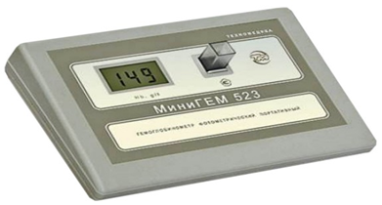
Рисунок3-Гемоглобинометр «МиниГЕМ 523»

6 день 1.04.20
определение СОЭ
Методы определения СОЭ
Метод Панченкова
Капилляр Панченкова.Стандартный стеклянный капилляр для определения СОЭ: длина – 172 мм; наружный диаметр – 5 мм; диаметр отверстия – 1,0 мм; четкая коричневая градуировка от 0 до 10 см, шаг шкалы – 1,0 мм; верхнее деление шкалы отмечено «0» и буквой «К» (кровь), напротив деления 50 имеется буква «Р» (реактив).
Прибор ПР-3 (СОЭ-метр, аппарат Панченкова) –представляет собой пластиковый штатив с гнездами для установки 20 капилляров.
Время измерения: один час.
Процедура определения:

- Подготовить 5% раствор цитрата натрия и внести на часовое стекло.
- Промыть капилляр 5% раствором цитрата натрия.
- Произвести забор капиллярной крови в промытый капилляр.
- Перенести кровь из капилляра на часовое стекло.
- Повторить шаги 3 и 4.
- Перемешать кровь с цитратом натрия на часовом стекле и вновь заполнить капилляр.
- Установить капилляр в штатив Панченкова. Запустить таймер для каждого капилляра отдельно.
- Через 1 час определить СОЭ по высоте столба прозрачной плазмы.

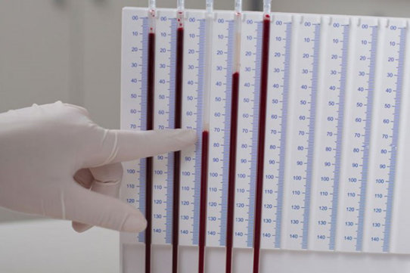
Рисунок 4 –Результаты СОЭ на Панченкова

7 день 2.04.20

определение количества лейкоцитов

Факторы преаналитического этапа , влияющие на количество лейкоцитов в крови
- Физическая нагрузка, прием пищи, охлаждение, эмоциональное перенапряжение, менструация, чрезмерное пребывания на солнце способствуют повышению количества лейкоцитов.
- Лейкопению может вызвать прием некоторых лекарственных препаратов (сульфаниламидов, антибиотиков, анальгетиков и др).
- Ложное понижение количества лейкоцитов может быть связана с наличием в крови холодовых агглютининов и агрегацией лейкоцитов.
Унифицированный метод подсчёта количества лейкоцитов крови в счётной камеры.
Принцип. Подсчитывают L под микроскопом в определенном объёме счётной камеры при постоянном разведении крови после разрушение эр.
Реактивы:
3-5% раствор уксусной кислоты, подкрашенный водным раствором метиленового синего для окраски ядер L , что облегчает их подсчёт.
Специальные оборудование: микроскоп, камера Горяева.
Ход определения

- В агглютинационную пробирку с помощью мерной пипетки или автоматического дозатора наливают точно 0,4 мл раствора уксусной кислоты.
- Вносят 0,02 мл (капилляр Сали) крови в раствор уксусной кислоты, промывают капилляр несколько раз раствором кислоты.
- Перемешивают содержимое пробирки. При этом получается разведение крови в 20 раз.
- Оставляют до момента счёта , но не более 2-4 часов после забора крови.
- Подготавливают к работе камеру Горяева покровное стекло так, чтобы появились радужные кольца.
- Ещё раз тщательно встряхивают содержимое пробирки и заполняют этой смесью камеру Горяеву с помощью пастеровской пипетки или стеклянной палочки с оплавленным концом.
- Оставляют заполненную счётную камеру на 1 минуту в горизонтальном положении для оседания L.
- Подсчитывают L в 100 больших не разграфленных квадратах счётной камеры при условиях: конденсор опущен, окуляр 10х или 15х, объектив 8х. Счет начинают с левого верхнего угла сетки камеры Горяева.
- При подсчете L руководствуются правилам : считают все клетки , находящегося внутри квадрата и на разграничительных линиях, если они большей частью заходят внутри квадрата. Клетки же пересеченные разграничительной линией точно пополам подсчитывают лишь на двух сторонах квадрата (например, левой и верхней)
Расчет:
При расчете кол-ва лейкоцитов в 1 мкл крови используют формулу
Х=а*4000*20/1600=а*50, где
Х-кол-ва L в 1 мкл крови
А- кол-ва L, подсчитанное в 100 больших квадратах
4000-коэффицент перевода объема малого квадрата, который составляет 1/4000 мкл
1600-кол-во сосчитанных малых квадратов
20-разведение крови.
Унифицированный метод подсчета количества эритроцитов крови в счётной камеры
Принцип. Подсчитывают er под микроскопом в определенном объеме счетной камеры при постоянном разведении крови.
Реактив: 0,9% раствор хлорид натрия
Ход определения
- В чистую сухую пробирку с помощью мерной пипетки или автоматического дозатора наливают точно 4мл физ.раствора.
- Вносят 0,02мл (капилляр Сали) крови в физраствор, промывают капилляр 2-3 раза.
- Перемешивают содержимое пробирки. При этом получается разведение крови в 200 раз.
- Оставляют до момента счета , но не более 2-3 часов. При подозрении на анемию подсчет проводят тот час же после взятия крови , т.к er при некоторых видах анемии быстро разрушаются.
- Подготавливают камеру Горяеву, заполняют.
- Оставляют заполненную счетную камеру 1 минуту в горизонтальном положении для оседания er.
- Подсчитывают в микроскопе. Количество er 1 мкл крови рассчитываются по формуле:
Х=а*4000*2000/80=а*1000, где
Х-кол-ва er в 1 мкл крови
А- кол-ва L, подсчитанное в 80 малых квадратах
4000-коэффицент перевода объема малого квадрата, который составляет 1/4000 мкл
80-кол-во сосчитанных малых квадратов
200-разведение крови.
8 день 3.04.20
приготовление мазка крови, окрашивание мазков крови
подсчёт лейкоцитарной формулы

Методы подсчета лейкоцитарной формулы
Подсчет лейкоцитарной формулы производился в окрашенных мазках периферической крови.
Приготовление мазка: чистым обезжиренным предметным стеклом прикасались к куполу капли крови на расстоянии 1,5 – 2 см от его края (стекло держат за ребра). Затем стекло клали на стол каплей вверх и вправо. Шлифовальное стекло с ровным краем и срезанными углами, прикладывали перед каплей под углом 45 градусов и делали небольшие движения вправо, влево, назад к капле с тем, чтобы она растеклась по ребру шлифовального стекла равномерно. Затем проводили ребром шлифовального стекла вдоль предметного стекла, чтобы капля тянулась за шлифовальным стеклом и кровь распределилась по нему равномерно.
После приготовления мазка крови производилась его фиксация и окрашивание. Фиксация мазка осуществлась метиловым спиртом (время фиксации три-пять минут) или смесью Никифорова (96-градусный этиловый спирт с эфиром 1:1) в течение десяти минут. Зафиксированные мазки вынимались из фиксатора и сушились на воздухе. Для окраски стекла укладывались мазками вверх параллельно на расположенные над четырехугольной кюветой стеклянные палочки, скрепленные, резиновыми трубками, строго горизонтально.

Окраска мазков по Романовскому – Гимзе: краска (имеющую в составе азур II, водорастворимый желтый эозин, метиловый спирт и глицерин) наливалась на мазки пипеткой. На окраску одного мазка нужно 3-4 мл краски. Продолжительность окраски происходила 30-40 минут. После этого мазки промывались водой и высушивались на воздухе в вертикальном положении.
Методика подсчета лейкоцитарной формулы: окрашенный мазок изучался под микроскопом. Лейкоциты располагались в мазке неравномерно: более тяжелые из них (эозинофилы, моноциты) встречались чаще по краю мазка, а более легкие (лимфоциты) – в середине. Поэтому подсчет производился следующим образом: половина клеток считалась в верхней части мазка, а половина в нижней. Счет производился по зигзагу: три-четыре поля вдоль мазка, три-четыре поля под прямым углом к середине мазка, затем три-четыре поля в сторону параллельно краю, вновь под прямым углом вверх и так далее по направлению к нижней части мазка.
Учитывались все виды лейкоцитов в рассматриваемых полях зрения раздельно. Подсчитывалось не менее двухсот клеток. Затем выводилось процентное содержание отдельных форм лейкоцитов от общего их числа пропорцией.

В зависимости от плотности лейкоциты неравномерно распределяются в мазках: близко к краям, по периферии – эозинофилы, базофилы и нейтрофилы; ближе к центру – лимфоциты и моноциты.
При подсчете лейкоцитарной формулы пользуются методом Шиллинга или методом Филиппченко.
Методом Шиллинга устанавливается число лейкоцитов в четырех областях мазка. Это четырехпольный метод. В мазке всего подсчитывают сто-двести клеток.
Суть метода подсчета лейкоцитарной формулы Филиппченко заключается в том, что мысленно мазок делится на такие три части, как начальная, конечная и средняя (трехпольный метод). Ведут подсчет по прямой линии от одного края мазка поперек его к другому. Подсчитывают в каждой части одинаковое количество клеток. Учитывается всего сто-двести лейкоцитов. Найденные клетки заносят в сетку Егорова – специальную таблицу дифференциального подсчета. Для более удобного и быстрого определения лейкоцитарной формулы пользуются особым одиннадцатиклавишным счетчиком.

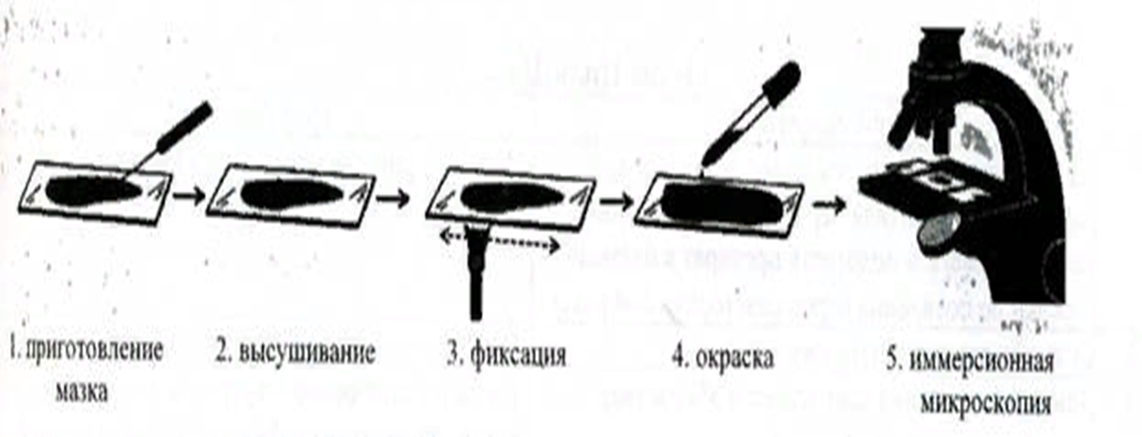
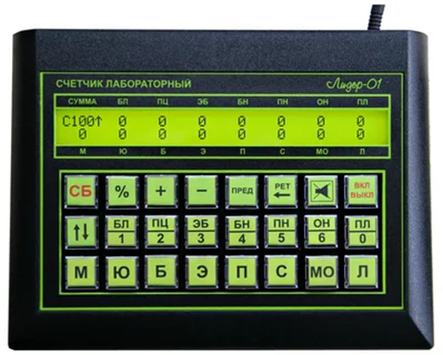
Счётчик лейкоцитарной формулы

9 день 4.04.20

Работа с дневником

10 день 6.04.20

Подсчет ретикулоцитов в мазке кровь

Ретикулоциты- это молодые er, которые в не большом кол-ве присутствует в периферической крови.
Принцип. Суправитальная ( прижизненное) окраска красителями, выявляющими зернисто-нитчатаю субстанцию.
Реактивы. Можно использовать один из следующих реактивов:
- Насыщенный раствор бриллиантового крезилового синего в абсолютном спирте.
- Раствор азура 1-1%
- Раствор азура 2 -2 %

Окраска Rtc может проводится как на предметном стекле , так и в пробирке.

Подсчет количества Rtc
- Окрашенный мазок микроскопируют с имерсионной системой: окуляр 7х, объектив 90х, конденсор поднят.
- В мазках er окрашены в желтовато-зеленоватый цвет, зернисто-нитчатое субстанция – в синий цвет.
- Подсчитывают не менее 1000 er отмечая среди них кол-ва er, содержащих зернисто-нитчатаю субстанцию Rtc как молодые er входят в счет 1000 er.
- Для облегчения подсчета используют ограничитель поля зрения, готовят его таким образом, чтобы одновременно в поле зрения находилось около 50 er. Затем подсчитывают 20 таких поле зрения.

11 день 7.04.20
Определение гематокрита
Принцип. Центрифугирование крови в присутствии антикоагулянтов в течение определенного времени при постоянном числе оборотов центрифуги.
Специальные оборудование: микроцентрифуга для определения гематокрита в комплекте со специальными капиллярами.
Реактивы:
- Раствор гепарин 1000 ЕД/мл
- Раствор трилона Б

Ход определения
- В предварительно обработанный антикоагулянтом и высушенный капилляр набирают кровь из пальца на 7/8 длины капилляра.
- Укупоривают капилляры с одного конца специальной пастой ( или пластилином ) и помещают их в ротор центрифуги так, чтобы укупоренные конци упирались в резиновую прокладку.
- Центрифугируют 5 мин. При 8000 об/мин.
- По специальной шкале , приложенной к центрифуге, определяют гематокритную величину.

12 день 8.04.20

Центрифугирования биологических жидкости
После приёма биоматериала мы погружали пробирки в центрифугу.
Центрифугирования
Чтобы получить сыворотку , пробирки с активатором свёртывания центрифугируют при 3000об/5 мин. Для получения бедной тромбоцитами плазмы для коагулограммы центрифугируют 3400об/ 15мин, для получения богатой тромбоцитами плазмы для агрегации тромбоцитов центрифугируют при 990 об/ 7 мин. При гемолизе и хилёзе мы дополнительно отбираем сыворотку в эппиндорфе и центрифугируем на мини-центрифуге при максимальных оборотах 13000 об/ 3 мин.

13 день 9.04.20

Гемиглобинцианидный метод определения гемоглобина в крови
Определить длину Hb сложно, так как он имеет много разных форм. Для упрощения процесса и более точных результатов его превращают в метгемоблогин. Делается это с помощью специальных химических веществ.
Чтобы правильно провести анализ необходим трансформирующий раствор, измерительные пробирки, фотоэлектроколориметр. Длина волны гемоглобина составляет 540 м. В таком пределе аппарат определяет нужный показатель. Полученный результат высчитывается по формуле и переводится в значение граммы на литры.
Этот метод одобрен Комитетом здравоохранения из-за того, что он является максимально точным. Он имеет много положительных сторон:

- дешевизна реактивов, которая не требует от медицинского учреждения большого бюджета;простата в проведении: даже студент-лаборант сможет провести процедуру;
- скорость анализа;
- использование полуавтоматического анализатора, что исключает врачебную ошибку в подсчетах.

14 день 10.04.20
определение СОЭ
Методы определения СОЭ
Метод Панченкова
Капилляр Панченкова.Стандартный стеклянный капилляр для определения СОЭ: длина – 172 мм; наружный диаметр – 5 мм; диаметр отверстия – 1,0 мм; четкая коричневая градуировка от 0 до 10 см, шаг шкалы – 1,0 мм; верхнее деление шкалы отмечено «0» и буквой «К» (кровь), напротив деления 50 имеется буква «Р» (реактив).
Прибор ПР-3 (СОЭ-метр, аппарат Панченкова) –представляет собой пластиковый штатив с гнездами для установки 20 капилляров.
Время измерения: один час.
Процедура определения:

- Подготовить 5% раствор цитрата натрия и внести на часовое стекло.
- Промыть капилляр 5% раствором цитрата натрия.
- Произвести забор капиллярной крови в промытый капилляр.
- Перенести кровь из капилляра на часовое стекло.
- Повторить шаги 3 и 4.
- Перемешать кровь с цитратом натрия на часовом стекле и вновь заполнить капилляр.
- Установить капилляр в штатив Панченкова. Запустить таймер для каждого капилляра отдельно.
- Через 1 час определить СОЭ по высоте столба прозрачной плазмы.

15 день 11.04.20
Работа с дневником
16 день 13.04.20
Унифицированный метод подсчёта количества лейкоцитов крови в счётной камеры.
Принцип. Подсчитывают L под микроскопом в определенном объёме счётной камеры при постоянном разведении крови после разрушение эр.
Реактивы:
3-5% раствор уксусной кислоты, подкрашенный водным раствором метиленового синего для окраски ядер L , что облегчает их подсчёт.
Специальные оборудование: микроскоп, камера Горяева.
Ход определения

- В агглютинационную пробирку с помощью мерной пипетки или автоматического дозатора наливают точно 0,4 мл раствора уксусной кислоты.
- Вносят 0,02 мл (капилляр Сали) крови в раствор уксусной кислоты, промывают капилляр несколько раз раствором кислоты.
- Перемешивают содержимое пробирки. При этом получается разведение крови в 20 раз.
- Оставляют до момента счёта , но не более 2-4 часов после забора крови.
- Подготавливают к работе камеру Горяева покровное стекло так, чтобы появились радужные кольца.
- Ещё раз тщательно встряхивают содержимое пробирки и заполняют этой смесью камеру Горяеву с помощью пастеровской пипетки или стеклянной палочки с оплавленным концом.
- Оставляют заполненную счётную камеру на 1 минуту в горизонтальном положении для оседания L.
- Подсчитывают L в 100 больших не разграфленных квадратах счётной камеры при условиях: конденсор опущен, окуляр 10х или 15х, объектив 8х. Счет начинают с левого верхнего угла сетки камеры Горяева.
- При подсчете L руководствуются правилам : считают все клетки , находящегося внутри квадрата и на разграничительных линиях, если они большей частью заходят внутри квадрата. Клетки же пересеченные разграничительной линией точно пополам подсчитывают лишь на двух сторонах квадрата (например, левой и верхней)
Расчет:
При расчете кол-ва лейкоцитов в 1 мкл крови используют формулу
Х=а*4000*20/1600=а*50, где
Х-кол-ва L в 1 мкл крови
А- кол-ва L, подсчитанное в 100 больших квадратах
4000-коэффицент перевода объема малого квадрата, который составляет 1/4000 мкл
1600-кол-во сосчитанных малых квадратов
20-разведение крови.

17 день 14.04.20

Определение гематокрита
Принцип. Центрифугирование крови в присутствии антикоагулянтов в течение определенного времени при постоянном числе оборотов центрифуги.
Специальные оборудование: микроцентрифуга для определения гематокрита в комплекте со специальными капиллярами.
Реактивы:
- Раствор гепарин 1000 ЕД/мл
- Раствор трилона Б

Ход определения
- В предварительно обработанный антикоагулянтом и высушенный капилляр набирают кровь из пальца на 7/8 длины капилляра.
- Укупоривают капилляры с одного конца специальной пастой ( или пластилином ) и помещают их в ротор центрифуги так, чтобы укупоренные конци упирались в резиновую прокладку.
- Центрифугируют 5 мин. При 8000 об/мин.
- По специальной шкале , приложенной к центрифуге, определяют гематокритную величину.

18 день 15.04.20
Защита дневника
Лист лабораторных исследований.6/8 семестр
Исследования. | Количество исследований по дням практики. |  |  |  |  |  |  |  |  |  |  |  |  |  |  |  |  |  | итог
 | 1 | 2 | 3 | 4 | 5 | 6 | 7 | 8 | 9 | 10 | 11 | 12 | 13 | 14 | 15 | 16 | 17 | 18
определение гемоглобина |  | 6 |  | 12 | 9 |  | 18 | 23 |  |  | 18 |  | 23 | 12 |  | 14 | 21 |  | 156
определение СОЭ |  |  |  | 23 | 15 | 20 |  | 19 |  | 25 |  | 13 | 16 |  |  | 15 | 24 |  | 170
определение количества лейкоцитов |  | 12 |  |  | 9 |  | 13 |  |  | 23 | 25 |  | 15 | 16 |  |  | 17 |  | 130
определение количества эритроцитов |  |  |  | 24 |  | 17 | 16 | 9 |  |  | 24 | 26 | 18 |  |  | 24 |  |  | 158
приготовление мазка крови |  |  |  |  | 9 |  | 15 |  |  | 23 | 26 |  | 29 |  |  | 18 |  |  | 120
окрашивание мазков крови |  |  |  |  | 9 |  | 15 |  |  | 23 | 26 |  | 29 |  |  | 18 |  |  | 120
подсчёт лейкоцитарной формулы |  |  |  |  | 7 |  | 12 |  |  | 18 | 21 |  | 20 |  |  | 15 |  |  | 93
подсчет ретикулоцитов в мазке кровь |  |  |  | 6 |  | 9 |  |  |  | 12 |  |  | 16 | 11 |  |  | 8 |  | 62
супровитальная окраска ретикулоцитов |  |  |  | 6 |  | 9 |  |  |  | 12 |  |  | 16 | 11 |  |  | 8 |  | 62
определение гематокрита |  |  |  |  |  | 12 |  |  |  |  | 9 |  | 15 |  |  | 8 |  |  | 44
определение длительности кровотечения |  |  |  |  |  | 6 |  |  |  |  | 13 |  |  | 8 |  |  | 15 |  | 42
определение время свёртывания крови |  |  |  | 7 |  |  | 14 |  |  | 9 |  |  | 17 |  |  | 8 |  |  | 55
определение количества тромбоцитов |  |  |  |  |  | 15 |  | 9 |  | 17 |  | 19 | 8 |  |  | 21 |  |  | 89
определение осмотической стойкости эритроцитов |  |  |  |  |  | 8 |  |  |  |  |  | 12 |  |  |  | 15 |  |  | 35
Определение групп крови |  |  |  |  |  |  |  |  |  | 12 |  |  |  |  |  | 18 |  |  | 30
Определение резус принадлежности крови |  |  |  |  |  |  |  |  |  | 12 |  |  |  |  |  | 18 |  |  | 30
определение гематологических показателей на  гематологическом анализаторе |  |  |  |  |  |  |  |  |  |  |  | 5 |  |  |  |  | 7 |  | 12

Приложение 2
ОТЧЕТ ПО ПРОИЗВОДСТВЕННОЙ ПРАКТИКЕ
Ф.И.О. обучающегося Атабаева Муаззам Насимжоновна
группы__405____________________ специальности Лабораторная диагностика
Проходившего (ей) производственную практику с _26.03._____по ___15.04___2020г
За время прохождения практики мною выполнены следующие объемы работ:
1. Цифровой отчет
№ | Виды работ | Количество
1. | - изучение нормативных документов, регламентирующих санитарно-противоэпидемический режим в КДЛ: | 4
2. | - прием, маркировка, регистрация биоматериала.  - получение плазмы и сыворотки из венозной крови. | 255
3. | - приготовление реактивов,  - подготовка оборудования, посуды для исследования | 267
4. | Определение гематологических показателей  -определение гемоглобина  -определение СОЭ  -определение количества лейкоцитов  -определение количества эритроцитов  -приготовление мазка крови  -окрашивание мазков крови  -подсчёт лейкоцитарной формулы  - супровитальная окраска ретикулоцитов  -подсчет ретикулоцитов в мазке крови  -определение гематокрита  -определение длительности кровотечения  - определение время свёртывания крови  -определение количества тромбоцитов  -определение осмотической стойкости эритроцитов  - определение групп крови  - определение резус принадлежности крови  -определение гематологических показателей на  гематологическом анализаторе | 469
5 | - Регистрация результатов исследования. | 469
6 | - проведение мероприятий по стерилизации и дезинфекции лабораторной посуды, инструментария, средств защиты;  - утилизация отработанного материала. | 18

2. Текстовой отчет
1. Умения, которыми хорошо овладел в ходе практики: определение
содержание гемоглобина в крови, определение СОЭ, определение
количество лейкоцитов , эритроцитов, тромбоцитов и ретикулоцитов,
приготовление и окраска мазки крови, подсчет лейкоцитарной формулы,
определение гематокрита, определение время кровотечение и время
свертывания крови
- Самостоятельная работа: определение гемоглобина и СОЭ, подсчет
Лейкоцитов, эритроцитов , тромбоцитов и ретикулоцитов,
Приготовление и окраска мазки крови ,подсет лейкоцитарной формулы,
Определение гематокрита, определение время кровотечение и время
свертывания крови.
- Помощь оказана со стороны методических и непосредственных руководителей:
Заполнение дневника
- Замечания и предложения по прохождению практики: замечаний и
предложений нет
Общий руководитель практики ________________ ____________________
(подпись) (ФИО)
М.П.организации
Приложение 3.

ХАРАКТЕРИСТИКА
Атабаева Муаззам Насимжоновна
ФИО
обучающийся (ая) на ___4___курсе по специальности СПО
31.02.03. Лабораторная диагностика

успешно прошел (ла) производственную практику по профессиональному модулю: Проведение лабораторных гематологических исследований
наименование профессионального модуля
в объеме___108__часов с «_26__»____03___2020_г. по « 15 »_____04___2020г.
в организации Медицинская лаборатория АБВ
наименование организации, юридический адрес
За время прохождения практики:

№ ОК/ПК | Критерии оценки | Оценка (да/нет)
ПК2.1, ОК13 | В процессе подготовки к исследованию правильно выбирает и готовит посуду, реактивы и приборы в соответствии с методикой
ПК2.2 | Правильно проводит забор капиллярной крови.
ПК 2.3  ОК 2 | Проводить общий анализ крови и дополнительные гематологические исследования; участвовать в контроле качества.
ПК2.4,  ОК 11 | Соблюдает форму заполнения учетно-отчетной документации (журнал, бланки).
ПК 2.5 | Проводит мероприятия по стерилизации и дезинфекции лабораторной посуды, инструментария, средств защиты. Утилизирует отработанный материал в соответствии с инструкциями и СанПин.
ОК 1 | Демонстрирует интерес к профессии.  Внешний вид опрятный, аккуратный.
ОК 6 | Относится к медицинскому персоналу и пациентам уважительно, отзывчиво, внимательно. Отношение к окружающим бесконфликтное.
ОК 7 | Проявляет самостоятельность в работе, целеустремленность, организаторские способности.
ОК 9 | Способен освоить новое оборудование или методику (при ее замене).
ОК 10 | Демонстрирует толерантное отношение к представителям иных культур, народов, религий.
ОК 12 | Способен оказать первую медицинскую помощь при неотложных ситуациях
ОК14 | Соблюдает санитарно-гигиенический режим, правила ОТ и противопожарной безопасности. Отсутствие вредных привычек. Участвует в мероприятиях по профилактике профессиональных заболеваний

«____»___________20__ г.

Подпись непосредственного руководителя практики

_______________/ФИО, должность

Подпись общего руководителя практики

_____________/ФИО, должность
м.п.

Аттестационный лист производственной практики
Студент (Фамилия И.О.) Атабаева Муаззам Насимжоновна
Обучающийся на курсе по специальности 31.02.03 «Лабораторная диагностика»
при прохождении производственной практики по
ПМ 02 Проведение лабораторных гематологических исследований
с 26.03__2020г. по 15.04_ 2020г. в объеме __108__ часов
в организации Медицинская лаборатория АБВ
освоил общие компетенции (перечень ОК)________________________
ОК-1, ОК-2, ОК-3, ОК-4, ОК-5, ОК-6, ОК-7, ОК-8, ОК-9, ОК-10, ОК-11, ОК-12, ОК-13, ОК-14
освоил профессиональные компетенции (перечень ПК, соответствующего МДК) ПК-2.1, ПК-2.2, ПК-2.3, ПК-2.4, ПК-2.5

№ п/п | Этапы аттестации производственной практики | Оценка
1. | Оценка общего руководителя производственной практики
2. | Дневник практики
3. | История болезни/ индивидуальное задание
4. | Дифференцированный зачет
5. | Итоговая оценка по производственной практике
Дата _______________ Ф.И.О. _______________
(подпись общего руководителя производственной практики от организации)
МП организации

Дата методический руководитель __________ Ф.И.О.__________
МП учебного отдела (подпись)

